**Clase 14: User Stories, Use Cases y Scenarios**

En esta clase estudiaremos y describiremos tres artefactos para especificar requerimientos:

* Historias de usuario
* Casos de uso
* Escenario

Inicialmente se pensaba en la especificación de requerimientos desde el punto del sistema "El sistema debe...", considerando el alcance (considerando que tendrá en cuenta y que quedará fuera del sistema). El alance es el límite que tiene el sistema, que operaciones va a proveer. Como ven, al utilizar la palabra debe, permite especificar también la importancia. Posteriormente, se empezó a trabajar los requerimientos desde la perspectiva del usuario, en este caso se empezó a pensar en el rol. "El usuario debe". El usuario debería representar un rol. Por ejemplo, el "genente administrativo debe...". Existe, también, como artefacto el concepto de reglas de negocio. Esto decribe aspectos más funcionales al negocio, por ejemplo: que tipo de factura emitir, según la condición fiscal del cliente.

**Escenarios**

Los escenarios permiten describir distintas posibilidades de describir acciones. Por ejemplo, la acción de facturar puede representarse con diferentes escenarios: si facturo a un responsable inscripto como responsable inscripto o si facturo a un consumidor final como responsable inscripto.

Los escenarios pueden tener diferentes formatos, por ejemplo de manera gráfica o de manera textual. En definitiva, lo que interesa es conocer las diferentes variaciones.

Por último, estudiaremos como se pueden describir los escenarios. Pero esto será, luego de abordar los conceptos que siguen.

Vamos a trabajar con diferentes dominios conocidos.

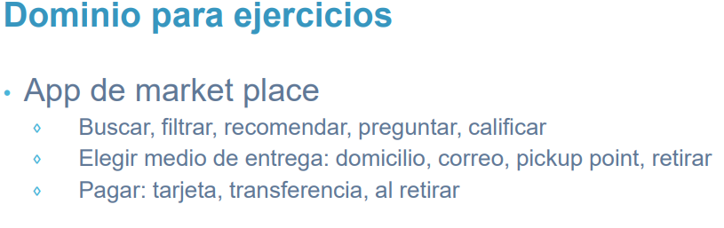

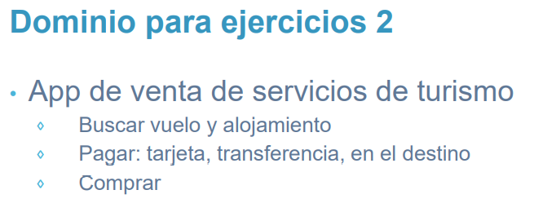

Utilizaremos estos escenarios para poder realizar ejercicios durante la clase.

**Historias de Usuario (User Stories)**

Este artefacto tiene como objetivo especificar funcionalidades en metodologías ágiles. Lo que buscan estas metodologías buscan reducir la documentación, es por eso que nos encontramos con un template simple. Con esta especificación se estan elementos que forman parte del sistema y otras que son ajenas al sistema (son del mundo real). El objetivo, me ayudará a entender el requerimiento, decidir y diseñar como implementarlo. Sin duda, entendiendo el objetivo, vamos a entender **la necesidad.**

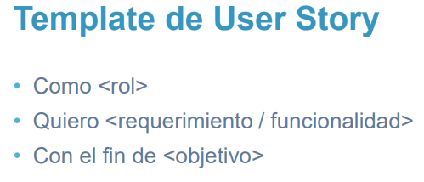

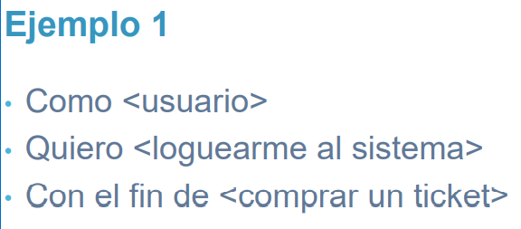

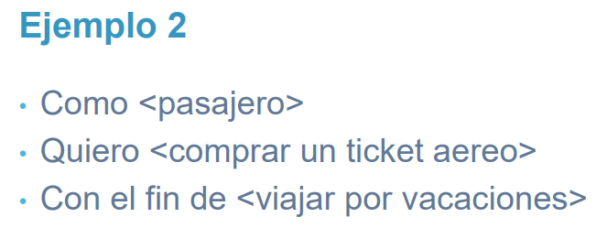

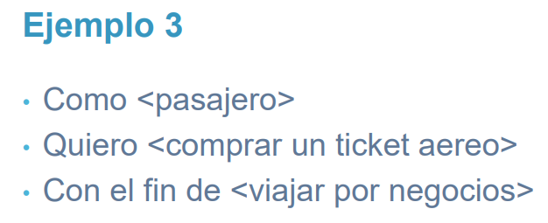

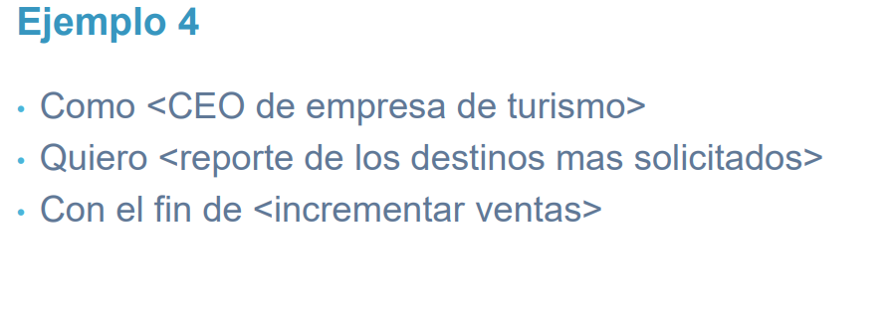

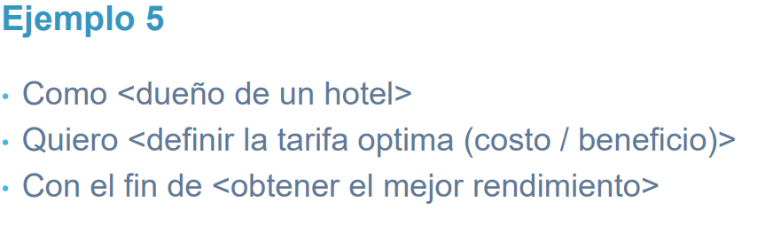

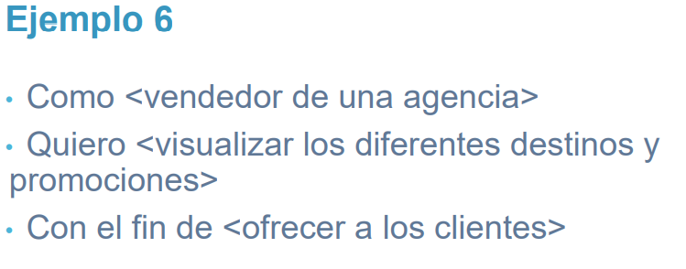

Muchas veces es necesqario enriquecer las historias de usuario (no alcanzan para especificar la necesidad), por lo tanto utilizamos algunas otras herramientas para tal fin, al igual que diferentes niveles de detalle:

* Hay forma de agregar mas información a los 3 atributos?
* Criterios de aceptacion
* Mockups
* Las User Stories admiten diferente nivel de detalle?
* Themes
* Epics
* User Stories
* Tasks

**Casos de uso (un repaso...)**

Los casos de uso se utilizan en desarrollos o procesos de desarrollo que requieren más documentación, con equipos grandes o de dominio muy complejos. Es un concepto que data del siglo pasado (de los 90'). Permite establecer relaciones entre funcionalidades o con especificaciones donde se describe acerca de la funcionalidad.

Los casos de uso nos permiten definir

* Límite del sistema
* Aspectos de navegación y usabilidad
* Diferentes niveles de granularidad y detalle

Los casos de uso nos permiten describir la "conversación", "interacción" o "intercambio de información" entre el actor (usuario) y el sistema, desde una perspectiva del actor.

LA versión detallada, permitirá ampliar la secuencioa gráfica con una plantilla de especificación. Para esto, proponemos el siguiente template:

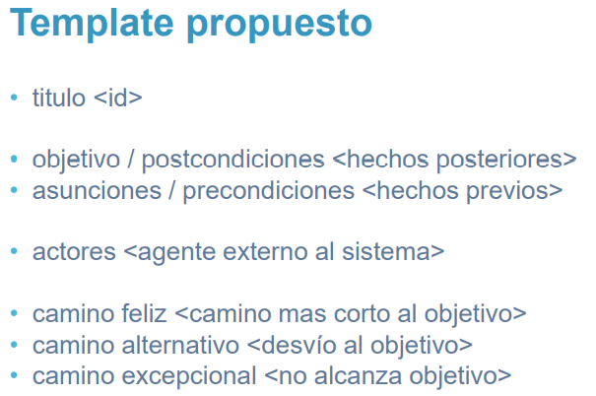

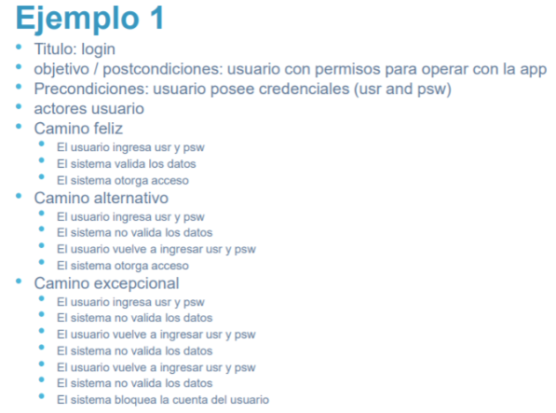

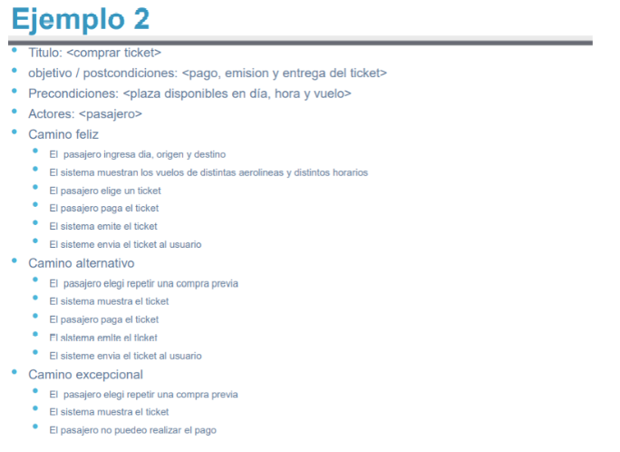

Continuamos con la clase y en esta oportunidad vamos a ahondar más sobre el concepto de **Escenario**. ¿Algo de esto vimos al principio de la clase, recuerdan?

Luego de abordar el concepto de historias de usuario y casos de uso, como herramientas para especificar funcionalidades, vamos a hablar de escenarios:

Los escenarios describen una historia, con comienzo y final bien definidos y con un lenguaje natural. Esto es muy positivo, ya que es algo simple para el ser humano: contar historias está en su naturelza. Lo que busca la especificación a partir de escenarios, es reducir el "GAP" o mejorar la comunicación entre los usuarios, expertos del dominio y el equipo de desarrollo.

Para lograr esto, usamos herramientas (como entrevistas semi estructuradas) para relevar conocimiento desde dos puntos de vista: el conocimiento que tiene que ver con la dinámica del negocio y a partir del vocabulario. Nuestro cerebro y naturaleza está preparado para esto.

PAra describir escenarios, utilizamos un template compuesto por 6 atributos:

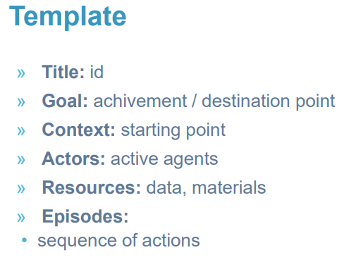

En este template, vemos el campo "Episodio" que es el camino a recorrer para llegr desde el punto de partida hasta el destino (goal...). Ampliamos la especificación con recursos, que son elementos que utilizamos como datos, información, conocimientos, herramientas, etc.

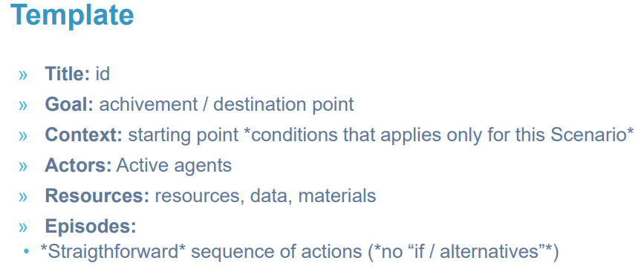

Algo más de información en el template de los escenarios...

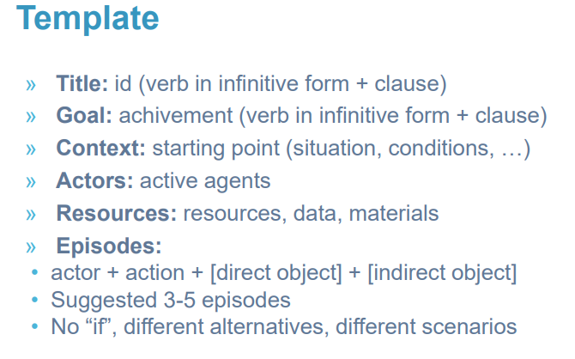Veamos un ejemplo:

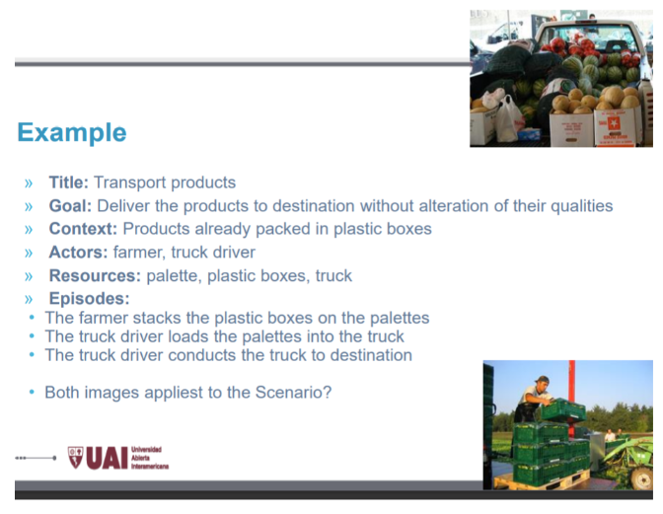

Vemos en el ejemplo (transporte de productos) y veamos ambas imágenes... **¿cuál creen que responde al escenario?**

Veamos otro sejemplos de un escenarios:

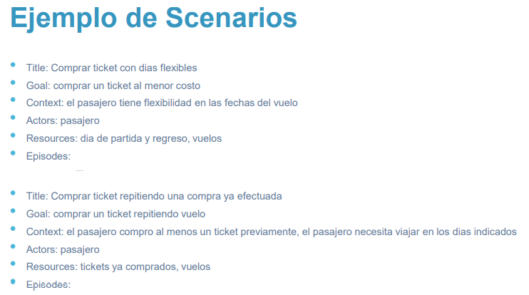

Repasamos el contenido con un mismo caso (Sistema de apuestas deportivas) aplicado en los 3 artefactos para especificar requerimientos:

**Escenario**

• **Contexto**: Usuario autenticado en su cuenta con saldo suficiente.

• **Evento Desencadenante**: Decide hacer una apuesta en un partido de fútbol en vivo.

• **Secuencia de Acciones**:

* Selecciona la cuota.
* Introduce el monto de la apuesta.
* Confirma la apuesta.
* El sistema valida los fondos y acepta la apuesta.

• **Resultado Esperado**: La apuesta se registra, y el usuario recibe una notificación de confirmación.

• **Variaciones**: Si el saldo es insuficiente, el sistema muestra una notificación de error.

**User Story**

• “Como **usuario registrado**, quiero **apostar en eventos deportivos en tiempo real** para **aprovechar cambios rápidos en las cuotas**.”

**Caso de Uso**

• **Actor Principal**: Usuario Registrado

• **Precondiciones**: El usuario debe tener saldo suficiente y estar autenticado.

• **Flujo Principal**:

1. El usuario selecciona un partido en vivo.

2. El sistema muestra las cuotas actuales.

3. El usuario selecciona la cuota y el monto de la apuesta.

4. El sistema confirma la disponibilidad de fondos.

5. La apuesta se registra, y el usuario recibe una confirmación.

• **Flujos Alternativos**: Si el saldo es insuficiente, el sistema ofrece opciones para depositar fondos.

**Resumen**

• **Escenarios**: Describen situaciones detalladas para entender el contexto y comportamiento del sistema.

• **User Stories**: Son breves, ágiles y centradas en expresar necesidades de usuario.

• **Casos de Uso**: Proporcionan un flujo completo y detallado de la interacción usuario-sistema, ideal para documentación exhaustiva.